INDICAÇÃO Nº / 2026

Indico providências em relação ao poste, ainda de madeira, existente defronte ao imóvel de n° 218 da Rua Joaquim Caetano Ribeiro, no Jardim Santa Clara.

EXCELENTÍSSIMO SENHOR PRESIDENTE DA CÂMARA MUNICIPAL DE SUMARÉ,

Nos termos do art. 214 do Regimento Interno da Câmara Municipal de Sumaré, solicito a Vossa Excelência o envio desta Indicação ao Excelentíssimo Senhor Prefeito Municipal de Sumaré, para providências em relação ao poste, ainda de madeira, existente defronte ao imóvel de n° 218 da Rua Joaquim Caetano Ribeiro, no Jardim Santa Clara.
A presente solicitação justifica-se, tendo em vista que o poste se encontra com estrutura danificada, em risco de queda.
Ressalta-se que já oficiamos a CPFL e a mesma nos informou não se tratar de um poste de sua responsabilidade.
São essas as razões da presente INDICAÇÃO.
Aproveito a oportunidade para reiterar meus votos de elevada estima e consideração.

Sala das Sessões, 17 de Agosto de 2.026

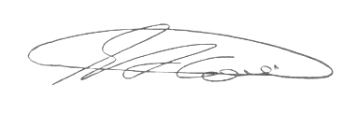

SEBASTIÃO ALVES CORREA
TIÃO CORREA – Vereador/PSDB

